« Vêtements sacrés, sacrés vêtements », l’exposition du CIPAR
Visible à l’église… !
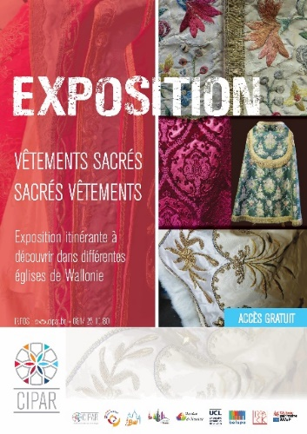
L’église … accueille l’exposition didactique et itinérante du CIPAR sur le thème des textiles liturgiques.
Cette exposition inédite vous fait découvrir ce patrimoine très riche, largement méconnu et rarement exposé au public. En seize panneaux, l’exposition décrit les principaux vêtements liturgiques, leur fonction et leur histoire. Les couleurs des vêtements, leur décor et leur iconographie sont expliqués ainsi que leur rôle dans la liturgie. Des conseils de conservation préventive pour protéger et entretenir ce patrimoine fragile clôturent l’itinéraire. Grâce à cette exposition pédagogique, les thèmes abordés vous permettent à la fois de découvrir et de mieux comprendre la signification de ces splendeurs cachées, à présent révélées !
L’exposition est le fruit d’une collaboration entre le Centre Interdiocésain du Patrimoine et des Arts religieux (CIPAR) et les membres du projet de recherche OrnamentaSacra (UCL/IRPA/KUL).
Liste des panneaux :
- Vêtements sacrés, sacrés vêtements (introduction)
- L’habit ne fait pas le moine ? Les fonctions des textiles sacrés dans le rituel d’avant Concile Vatican II
- Vie et usage des textiles sacrés
- Une couleur pour chaque fête et chaque temps de l’année
- Le vêtement du prêtre, la chasuble
- La dalmatique, le vêtement du diacre
- Un manteau solennel, la chape
- Chacun son rang. Les insignes liturgiques
- Les textiles liturgiques, support d’images et de motifs
- Matériaux et confection des textiles sacrés
- Orfrois, broderies, galons … et récupération !
- Reflets du goût et de la mode
- Le XIXe siècle et le mouvement néogothique
- Au XXe siècle, une timide ouverture à l’art moderne
- Les textiles, un patrimoine en péril
- Préserver les textiles liturgiques
Localisation : …
Public cible : …
Contact : info@cipar.be
Quand : du … au …
Publication
Pour les plus curieux, une brochure portant sur les textiles liturgiques a été publiée. Celle-ci est disponible sur commande par e-mail à info@cipar.be au prix de 10 €.
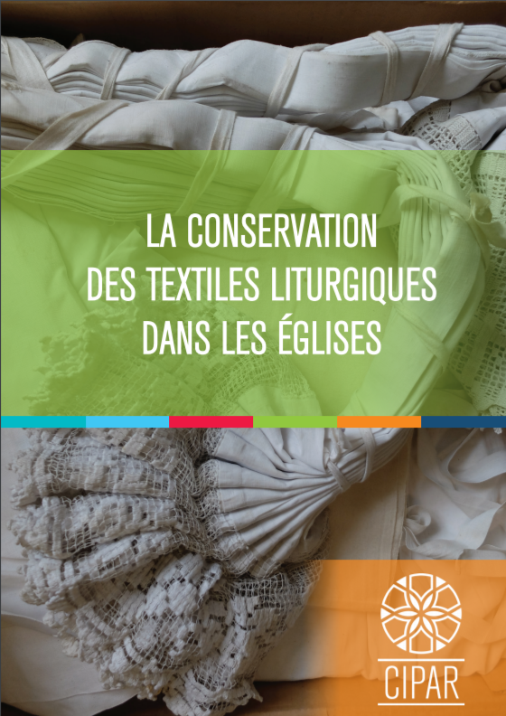
Le CIPAR
Depuis deux ans, les évêchés francophones se concertent pour mener ensemble une politique de gestion et d’entretien du patrimoine des églises paroissiales dans le cadre du Centre interdiocésain du patrimoine et des arts religieux (CIPAR). L’objectif du Centre est d’encadrer les fabriques d’église dans leurs missions de gestion et de conservation du patrimoine mobilier. Le CIPAR a édité un manuel pratique Réaliser l’inventaire d’une église paroissiale et propose un logiciel d’inventaire commun pour les quatre diocèses.
Plus d’infos : www.cipar.be
Contact : info@cipar.be


